BÀI 18: TÁC DỤNG LÀM QUAY CỦA LỰC. MOMENT LỰC.
(Thời gian thực hiện: 4 tiết)
I. Mục tiêu
1. Năng lực
- Năng lực chung:
+ Làm việc nhóm hiệu quả đảm bảo tất cả các thành viên nhóm đều tích cực tham gia
+ Thảo luận với các thành viên trong nhóm để hoàn thành nhiệm vụ học tập
- Năng lực khoa học tự nhiên
+ Thực hiện được thí nghiệm và lấy được ví dụ trong thực tế để mô tả tác dụng làm quay của lực.
+ Nêu được tác dụng làm quay của lực lên một vật quanh một điểm hoặc một trục được đặc trưng boằng moment lực.
+ Trình bày được quy tắc moment lực.
+ Xác định được độ lớn của lực, khoảng cách từ lực đến trục quay để vật cân bằng.
2. Phẩm chất
- Nâng cao tinh thần trung thực trong việc thu thập số liệu, xử lí thông tin và báo cáo kết quả trong học tập.
- Nâng cao tinh thần trách nhiệm và thói quen hợp tác trong học tập.
II. Thiết bị dạy học và học liệu
- Thiết bị thí nghiệm tác dụng làm quay của lực: giá đỡ, thanh ngang, khối trụ kim loại có móc, lực kế.
- Các hình ảnh, dụng cụ minh họa cho bài học
- Giấy A3, bút dạ nhiều màu
- Bài giảng PP, máy chiếu..
- Phiếu học tập
PHIẾU HỌC TẬP 1
NHÓM …………
Hãy nhớ lại kiến thức đã học ở KHTN6 và cho biết lực tác dụng vào vật có thể gây kết quả gì?
Hiện tượng | Kết quả tác dụng lực
Cửa kính bị vỡ khi bị va đập mạnh
Tờ giấy bị nhàu khi ta vò nó lại
Xe đang chuyển động, bóp phanh làm xe đi chậm lại
Bạn An đá vào quả bóng cao su đang nằm yên trên mặt đất
Thầy Hùng đẩy cửa, bước vào lớp

PHIẾU HỌC TẬP 2
NHÓM …………
Xác định giá của lực trong các trường hợp sau:
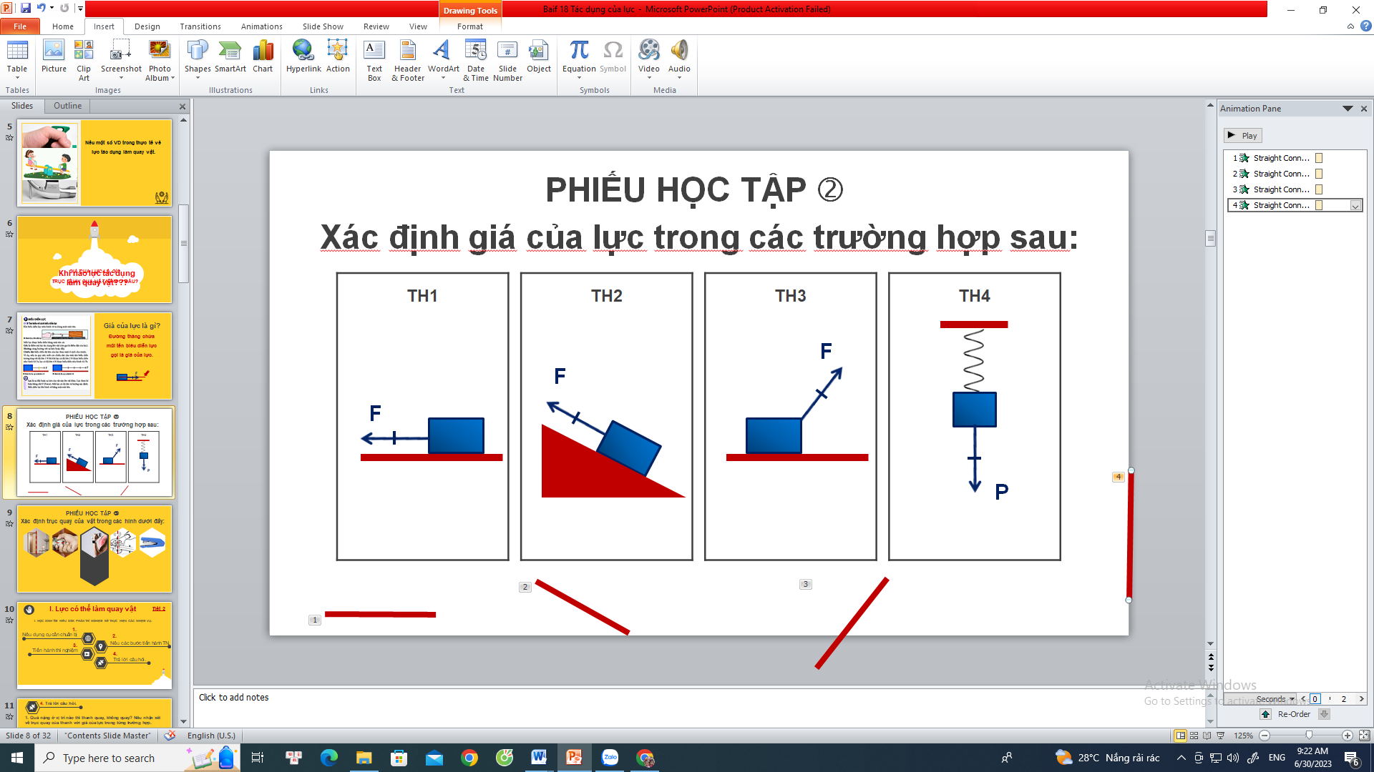

PHIẾU HỌC TẬP 3
NHÓM …………
Xác định trục quay của vật trong các trường hợp sau
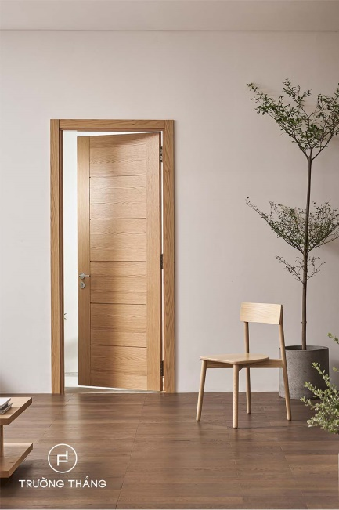 |  |  | 
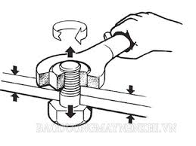 |  |  | 

PHIẾU HỌC TẬP 4
NHÓM …………
Thực hiện thí nghiệm hình 18.1, hoàn thành kết quả vào bảng sau:
1. Quả nặng ở vị trí nào thì thanh quay, không quay? Nêu nhận xét về trục quay của thanh với giá của lực trong từng trường hợp.
Vị trí treo |  | Trục quay của thanh và giá của lực
làm thanh quay
làm thanh không quay

2. Mô tả tác dụng làm quay của lực khi treo quả nặng vào điểm A, điểm C.
Vị trí | Chiều quay của thanh
A
C

PHIẾU HỌC TẬP 5
NHÓM …………
Thực hiện thí nghiệm và hoàn thành vào bảng sau:
Vị trí treo quả nặng | Trạng thái của thanh ngang
Treo đồng thời hai quả nặng giống nhau vài hai điểm A và C
Treo hai quả nặng vào điểm A và một quả nặng vào điểm C
Treo một quả nặng vào điểm B và một quả nặng vào điểm C

PHIẾU HỌC TẬP 6: LUYỆN TẬP
Họ và tên hs:……………………………………
1. Lực tác dụng vào vật phải có điều kiện gì mới làm quay vật?
- Chỉ cần vật có trục quay.
- Lực tác dụng vào trục quay sẽ làm quay vật.
- Lực tác dụng vào vật có giá song song với trục quay của vật.
- Lực tác dụng vào vật có giá không song song và không cắt trục quay của vật.
2. Trong các công việc sau, công việc nào là ứng dụng của trường hợp lực tác dụng làm quay vật?
- Dùng kéo cắt giấy
- Dùng ròng rọc để kéo lá cờ lên cao
- Dùng tay vặn nắp chai nước
- A, B, C đều đúng
3. Em hãy chỉ rõ vật quay, trục quay của vật và mô tả lực tác dụng làm quay vật trong hình sau:

4. Moment của lực đối với trục quay là đại lượng đặc trưng cho?
- Tác dụng kéo của lực
- Tác dụng làm quay của lực
- Tác dụng uốn của lực
- Tác dụng nén của lực
5. Khi tháo các đai ốc ở các máy móc, thiết bị, người thợ cần dùng cờ-lê.
a) Chỉ ra vật chịu lực tác dụng làm quay và lực làm quay vật trong trường hợp này.
b) Nếu ốc quá chặt, người thợ thường phải dùng thêm một đoạn ống thép để nối dài thêm cán của chiếc cờ-lê. Giải thích cách làm này.
6. Trong trò chơi bập bênh ở hình dưới đây, người lớn ở đầu bên trái “nâng bổng” một bạn nhỏ ở đầu bên phải. Vận dụng kiến thức về moment lực em hãy cho biết muốn bạn nhỏ ở đầu bên phải có thể “nâng bổng” được người lớn ở đầu bên trái phải làm thế nào?
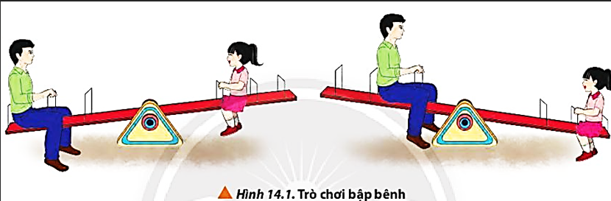
7. Có 3 quả nặng giống nhau. Hãy tìm cách treo cả 3 quả nặng này lên thanh thước dưới đây sao cho thanh nằm cân bằng.
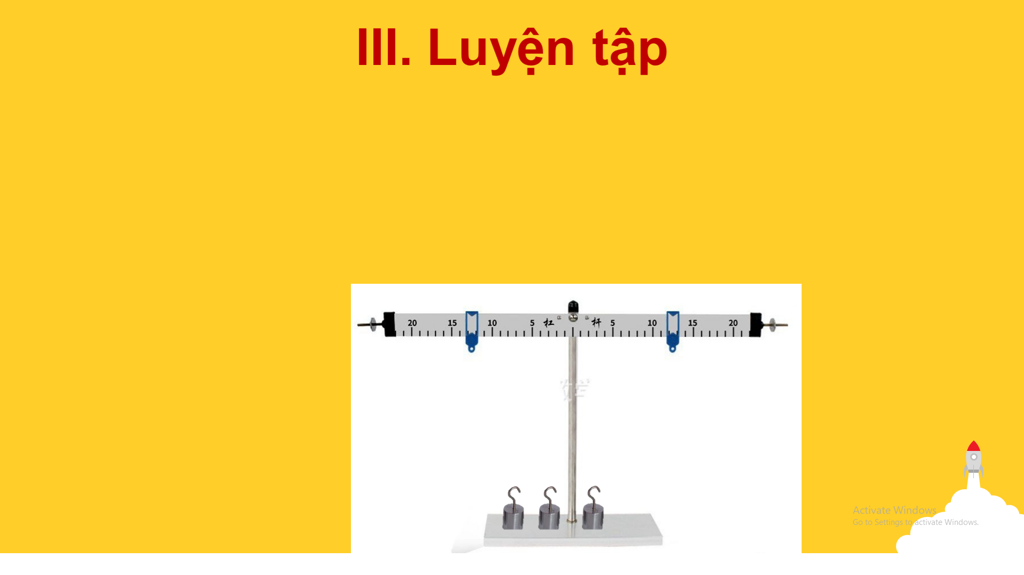

III. Tiến trình dạy học
TIẾT 1
A. Khởi động
Hoạt động 1: Lực tác dụng có thể làm quay vật
a. Mục tiêu: HS biết được thêm 1 kết quả tác dụng lực nữa ngoài kết quả gây biến dạng và biến đổi chuyển động là tác dụng làm quay vật của lực.
b. Nội dung: GV tổ chức cho HS hoàn thành nội dung phiếu học tập 1
c. Sản phẩm: phiếu học tập số 1
PHIẾU HỌC TẬP 1
NHÓM …………
Hãy nhớ lại kiến thức đã học ở KHTN6 và cho biết lực tác dụng vào vật có thể gây kết quả gì?
Hiện tượng | Kết quả tác dụng lực
Cửa kính bị vỡ khi bị va đập mạnh | Biến dạng
Tờ giấy bị nhàu khi ta vò nó lại | Biến dạng
Xe đang chuyển động, bóp phanh làm xe đi chậm lại | Biến đổi chuyển động
Bạn An đá vào quả bóng cao su đang nằm yên trên mặt đất | Biến đổi chuyển động
Thầy Hùng đẩy cửa, bước vào lớp | Làm quay vật

d. Tổ chức thực hiện
Hoạt động của GV | Hoạt động của HS
- Giao nhiệm vụ:  + Yêu cầu học sinh nhớ lại kiến thức đã học ở lớp 6 về kết quả tác dụng của lực để hoàn thành PHT 1.  + Thời gian hoàn thành nhiệm vụ là đúng 1 phút. | - Nhận nhiệm vụ
- Hướng dẫn HS thực hiện nhiệm vụ:  + Quan sát, hỗ trợ khi cần thiết. ( Có thể gợi ý HS nhớ lại 2 KQ đã học) | - Thực hiện nhiệm vụ hoàn thành phiếu học tập số 1
- Thu phiếu học tập của các nhóm | - Nộp phiếu học tập
- Chốt lại và đặt vấn đề vào bài: Trong TH còn lại khi thầy giáo mở cửa, dưới tác dụng của lực, cánh cửa đã quay một góc quanh bản lề cửa. Ngoài tác dụng làm vật biến dạng hoặc biến đổi chuyển động, trong thực tế, có rất nhiều trường hợp lực tác dụng vào vật làm vật bị quay.  + Yêu cầu HS nêu một số ví dụ về lực tác dụng vào vật làm quay vật. | - Chuẩn bị sách vở học bài  Trò chơi đu quay, bập bênh, vặn mở nắp chai lọ…
B. Hình hành kiến thức mới
Hoạt động 2: Tìm hiểu cách xác định giá của lực
a. Mục tiêu: HS biết cách xác định giá của lực
b. Nội dung: GV tổ chức cho HS hoạt động đôi để làm rõ mục tiêu trên
c. Sản phẩm: phiếu học tập của HS 2
PHIẾU HỌC TẬP 2
NHÓM …………
Xác định giá của lực trong các trường hợp sau:
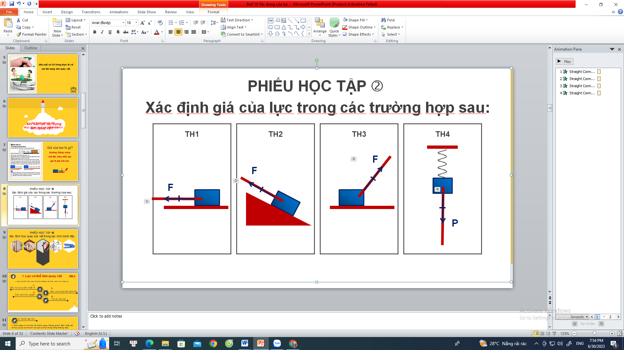
d. Tổ chức thực hiện
Hoạt động của GV | Hoạt động của HS
- Giao nhiệm vụ:  + Yêu cầu HS quan sát hình chiếu cách biểu diễn lực, tìm hiểu cách xác định giá của lực.  + Yêu hoạt động cặp đôi hoàn thành phiếu học tập số 2 | - Nhận nhiệm vụ
- Hướng dẫn HS thực hiện nhiệm vụ:  + Mỗi bàn có 2 bạn sẽ ghép thành 1 cặp đôi, thảo luận và hoàn thành phiếu học tập số 2. Sau khi thảo luận xong, nhóm nào xung phong trình bày có chất lượng tốt sẽ được tặng điểm | - Thực hiện nhiệm vụ thảo luận đôi hoàn thành phiếu học tập số 2
- Báo cáo kết quả:  + Chọn 1 cặp đôi lên bảng trình bày kết quả  + Mời nhóm khác nhận xét  + GV nhận xét sau khi các nhóm đã có ý kiến nhận xét bổ sung | - Nhóm được chọn trình bày kết quả  - Nhóm khác nhận xét
- Chữa và chốt lại cách làm đúng: | - Ghi cách xác định giá của lực vào vở

Hoạt động 3: Tìm hiểu cách xác định trục quay của vật
a. Mục tiêu: HS xác định được trục quay của vật
b. Nội dung: Thông qua những vật dụng gần gũi trong cuộc sống, học sinh xác định trục quay của vật.
c. Sản phẩm:
PHIẾU HỌC TẬP 3
NHÓM …………
Xác định trục quay của vật trong các trường hợp sau
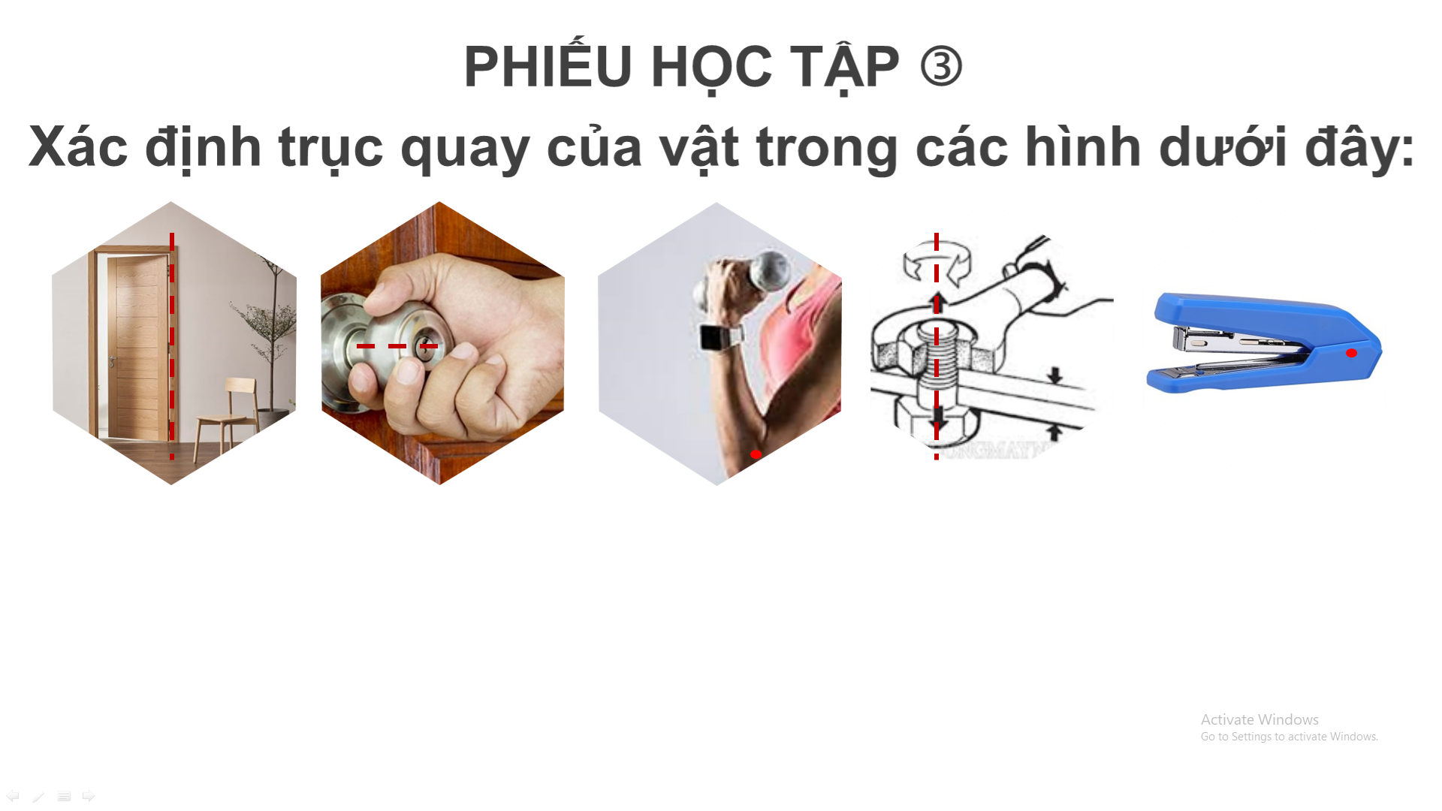
d. Tổ chức thực hiện
Hoạt động của GV | Hoạt động của HS
- Giao nhiệm vụ:  + Từ VD ở đầu bài trường hợp mở cửa, GV thông báo cách xác định trục quay yêu cầu HS xác định trục quay của vật có trong PHT 3. | - Nhận nhiệm vụ
- Hướng dẫn HS thực hiện nhiệm vụ:  + Mỗi bàn có 2 bạn sẽ ghép thành 1 cặp đôi, thảo luận và hoàn thành phiếu học tập số 3. Sau khi thảo luận xong, nhóm nào xung phong trình bày có chất lượng tốt sẽ được tặng điểm | - Thực hiện nhiệm vụ thảo luận đôi hoàn thành phiếu học tập số 3
- Báo cáo kết quả:  + Chọn 1 cặp đôi lên bảng trình bày kết quả  + Mời nhóm khác nhận xét  + GV nhận xét sau khi các nhóm đã có ý kiến nhận xét bổ sung | - Nhóm được chọn trình bày kết quả  - Nhóm khác nhận xét
- Chữa và chốt lại cách làm đúng: | - Chữa bài

TIẾT 2
Hoạt động 4: Tìm hiểu tác dụng làm quay vật của lực
a. Mục tiêu: Thông qua thí nghiệm hình 18.1 và trả lời câu hỏi, HS tìm được điều kiện khi nào lực tác dụng làm quay vật.
b. Nội dung: HS làm thí nghiệm và trả lời câu hỏi, hoàn thành PHT 4,5
c. Sản phẩm:
PHIẾU HỌC TẬP 4
NHÓM …………
Thực hiện thí nghiệm hình 18.1, hoàn thành kết quả vào bảng sau:
1. Quả nặng ở vị trí nào thì thanh quay, không quay? Nêu nhận xét về trục quay của thanh với giá của lực trong từng trường hợp.
Vị trí treo |  | Trục quay của thanh và giá của lực
làm thanh quay | A, C | Không song song và không cắt nhau
làm thanh không quay | O | Vuông góc và cắt nhau

2. Mô tả tác dụng làm quay của lực khi treo quả nặng vào điểm A, điểm C.
Vị trí | Chiều quay của thanh
A | Ngược chiều kim đồng hồ quanh trục O
C | Cùng chiều kim đồng hồ quanh trục O

d. Tổ chức thực hiện
Hoạt động của giáo viên | Hoạt động của học sinh
- Giao nhiệm vụ:  NV1:  + Yêu cầu HS làm việc theo nhóm thảo luận mục 1:  Nêu dụng cụ TN  Nêu các bước tiến hành TN  Tiến hành TN  Trả lời câu hỏi  Hoàn thành PHT 4.  NV2:  + Yêu cầu HS quan sát hình trên máy chiếu, trả lời câu hỏi: “Trường hợp nào lực tác dụng làm quay cánh cửa?”. Em có nhận xét gì về trục quay và giá của lực.  NV3:  + Yêu cầu HS quan sát hình 18.3, trả lời câu hỏi 1 và 2 trong SGK.  NV4:  + Yêu cầu HS làm thí nghiệm với máy cắt giấy thủ công để trả lời câu hỏi 3 trên máy chiếu.  NV5:  + Từ kết quả làm việc ở 4 NV trên, em hãy rút ra điều kiện để lực tác dụng làm quay vật. | - Nhận nhiệm vụ.
- Hướng dẫn học sinh thực hiện nhiệm vụ:  + NV1: GV hướng dẫn HS quan sát H18.1, thực hiện nhiệm vụ được giao. GV quan sát, hỗ trợ các nhóm HS gặp khó khăn, hướng dẫn HS cách ghi kết quả vào bảng.  + NV2: GV hướng dẫn HS thực hành với cửa lớp của lớp mình.  Kết thúc phần làm việc của mỗi NV, hướng dẫn HS rút ra NX về trục quay và giá của lực. | - Thực hiện nhiệm vụ
- Báo cáo kết quả:  + Yêu cầu đại diện nhóm báo cáo kết quả làm PHT4 và phần trả lời các câu hỏi ở các NV còn lại.  Nhận xét phần làm việc của các nhóm và câu trả lời của các đại diện HS. | Báo cáo KQ và lắng nghe phần trình bày.  + NV2: Khi lực tác dụng có giá không song song và không cắt trục quay thì lực làm quay cánh cửa.  + NV3: Tác dụng lực vào vị trí B, C tay nắm cửa quay quanh trục, vị tró O tay nắm không quay. Lực tác dụng vào vị trí C làm tay nắm dễ quay hơn.  + NV4: Thực hành với máy cắt giấy trả lời được lực F₂ có phương thẳng đứng hướng xuống dưới sẽ có tác dụng làm quay lưỡi dao và dao chuyển động quanh trục.  + NV5: Rút ra điều kiện
- Tống kết:  + Tổng hợp để đi đến kết luận về điều kiện làm quay vật  Khi lực tác dụng vào vật có giá không song song và không cắt trục quay thì sẽ làm quay vật. | - Nêu điều kiện lực tác dụng làm quay vật  - Ghi bài

TIẾT 3
Hoạt động 5: Tìm hiểu moment lực
a. Mục tiêu: Thông qua thí nghiệm hình 18.1 và trả lời câu hỏi, HS bước đầu làm quen với khái niệm moment lực, biết được tác dụng làm quay của lực được đặc trưng bởi moment lực.
b. Nội dung: HS làm thí nghiệm và trả lời câu hỏi, hoàn thành PHT 5
c. Sản phẩm:
PHIẾU HỌC TẬP 5
NHÓM …………
Thực hiện thí nghiệm và hoàn thành vào bảng sau:
Vị trí treo quả nặng | Trạng thái của thanh ngang
Treo đồng thời hai quả nặng giống nhau vài hai điểm A và C | Cân bằng
Treo hai quả nặng vào điểm A và một quả nặng vào điểm C | Đầu thanh nganng ở điểm A thấp hơn
Treo một quả nặng vào điểm B và một quả nặng vào điểm C | Đầu thanh nganng ở điểm C thấp hơn

d. Tổ chức thực hiện
Hoạt động của giáo viên | Hoạt động của học sinh
- Giao nhiệm vụ:  NV1:  + Yêu cầu HS làm việc theo nhóm thảo luận mục II:  Nêu dụng cụ TN  Nêu các bước tiến hành TN  Tiến hành TN  Trả lời câu hỏi  Hoàn thành PHT 5 và trả lời câu hỏi 1,2  NV2:  + Yêu cầu HS quan sát hình 18.4 so sánh moment lực F₁ với moment lực F₂. | - Nhận nhiệm vụ.
- Hướng dẫn học sinh thực hiện nhiệm vụ:  GV hướng dẫn HS quan sát H18.1, thực hiện nhiệm vụ được giao. GV quan sát, hỗ trợ các nhóm HS gặp khó khăn, hướng dẫn HS cách ghi kết quả vào bảng. | - Thực hiện nhiệm vụ
- Báo cáo kết quả:  + Yêu cầu đại diện nhóm báo cáo kết quả làm PHT5 và phần trả lời các câu hỏi ở các NV còn lại.  Nhận xét phần làm việc của các nhóm và câu trả lời của các đại diện HS. | Báo cáo KQ và lắng nghe phần trình bày.  + NV2: a) Moment lực F₁< Moment lực F₂  b) Moment lực F₁< Moment lực F₂
- Tống kết, chốt lại kiến thức:  + Kết thúc NV1, GV Thông báo:  Tác dụng làm quay của lực lên một điểm hoặc một trục được đặc trưng bằng moment lực. Moment lực càng lớn thì tác dụng làm quay sẽ càng lớn. Do đó:  - Lực càng lớn, moment lực càng lớn, tác dụng làm quay càng lớn.  - Giá của lực càng xa trục quay, moment lực càng lơn, tác dụng làm quay càng lớn.  + Chiếu phần “Có thể em chưa biết”, nói sơ lược về công thức tính Moment lực để học sinh thấy được sự phụ thuộc của moment lực vào độ lớn của lực tác dụng và cánh tay đòn. TB với HS kiến thức này sẽ được học kĩ hơn ở lớp 10. | - Ghi bài

Hoạt động 6: Ghi nhớ - Tổng kết
a. Mục tiêu: HS nhắc lại các nội dung quan trọng trong bài học.
b. Nội dung: Nội dung kiến thức chốt cuối bài “Em đã học”.
c. Sản phẩm: Câu trả lời của HS
d. Tổ chức thực hiện
Hoạt động của GV | Hoạt động của HS
- Giao nhiệm vụ:  + Yêu cầu HS tự nhắc lại các nội dung quan trọng của bài học:  Điều kiện để lực tác dụng làm vật quay  Moment lực | - Nhận nhiệm vụ
- Hướng dẫn HS thực hiện nhiệm vụ: | - Xem lại kiến thức bài học và nhắc lại
- Tổng kết:  + GV chiếu nội dung ghi nhớ bài học trên máy “Em đã học”. | - Viết ghi nhớ vào vở

Hoạt động 7: Vận dụng
a. Mục tiêu: Vận dụng kiến thức mới mà HS đã được lĩnh hội để giải quyết những vấn đề mới trong học tập.
b. Nội dung: GV tổ chức cho HS thảo luận nhóm
c. Sản phẩm: Câu trả lời cuối bài
Định hướng trả lời:
1. Dựa vào đặc điểm của lực có thể làm quay vật là lực tác dụng vào vật có giá không song song và không cắt trục quay thì sẽ làm vật quay.
Ta thấy: Chân tác dụng lên pê – đan một lực có phương thẳng đứng hướng xuống dưới, vuông góc với pê – đan làm đùi đĩa quay quanh trục, giúp đĩa và xích chuyển động kéo theo bánh líp xe chuyển động làm bánh xe quay.
2. Để tháo hoặc vặn các ốc vít được dễ dàng người ta thường để vị trí tác dụng lực xa trục quay vì càng xa trục quay, moment lực càng lớn.
d. Tổ chức thực hiện:
Hoạt động của giáo viên | Hoạt động của học sinh
- Giao nhiệm vụ:  Yêu cầu HS thảo luận nhóm trả lời 2 câu hỏi cuối bài phần “Em có thể”. | - Nhận nhiệm vụ.
- Hướng dẫn học sinh thực hiện nhiệm vụ:  GV hướng dẫn HS vận dụng kiến thức vừa học về tác dụng làm quay vật của lực và moment lực, kỹ năng đi xe đạp trong thực tế và quan sát hàng ngày để trả lời. | - Thực hiện nhiệm vụ
- Báo cáo kết quả:  + Đại diện nhóm trình bày kết quả thảo luận | Lắng nghe phần trình bày
- Tổng kết và đánh giá  Đánh giá phần trả lời của HS, chốt lại câu trả lời đúng theo định hướng ở trên. | - Theo dõi đánh giá của GV

TIẾT 4
Hoạt động 8: Luyện tập
a. Mục tiêu: Vận dụng kiến thức mới mà HS đã được lĩnh hội để giải quyết những vấn đề mới trong học tập.
b. Nội dung: Phiếu học tập 6
c. Sản phẩm:
PHIẾU HỌC TẬP 6: LUYỆN TẬP
Họ và tên hs:……………………………………
1. D. Lực tác dụng vào vật có giá không song song và không cắt trục quay của vật.
2. D. A, B, C đều đúng
3. Vật quay là mái chèo, trục quay của vật chính tại điểm tựa của mái chèo vào thuyền.
Lực tác dụng có giá không song song và không cắt trục quay nên làm quay vật.

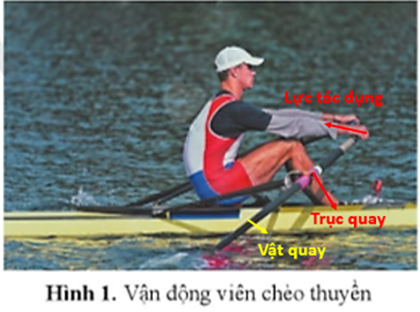
4. B. Tác dụng làm quay của lực
5. a. Vật chịu tác dụng lực là đai ốc. Lực làm quay đai ốc là lực của tay.
b. Việc nối dài cán cờ lê là nhằm tăng khoảng cách từ trục quay đến giá của lực, do đó sẽ làm tăng moment của lực, tăng tác dụng làm quay của lực.
6. Bạn nhỏ ngồi xa trục quay và người lớn ngồi về gần trục quay. (Vì lực tác dụng càng xa trục quay thì moment lực càng lớn, tác dụng làm quay càng lớn.)
7. 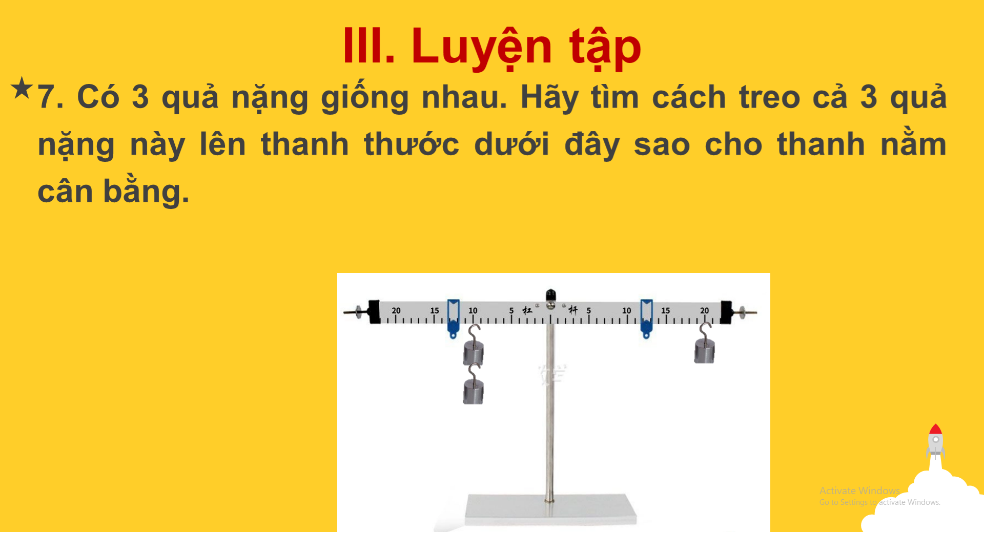
d. Tổ chức thực hiện:
Hoạt động của giáo viên | Hoạt động của học sinh
- Giao nhiệm vụ:  Yêu cầu HS làm việc cá nhân hoàn thành lần lượt các câu hỏi trong PHT 6. | - Nhận nhiệm vụ.
- Hướng dẫn học sinh thực hiện nhiệm vụ:  GV hướng dẫn HS làm BT và hỗ trợ khi cần thiết, nhắc nhở HS chú ý bám sát kiến thức đã học. | - Thực hiện nhiệm vụ
- Báo cáo kết quả:  + Đại diện HS trình bày | Lắng nghe phần trình bày
- Tổng kết và đánh giá  Đánh giá phần trả lời của HS, chốt lại câu trả lời đúng theo định hướng ở trên.  + Chiếu clip về guồng nước mở rộng hiểu biết cho học sinh về ứng dụng làm quay vật của lực. | - Theo dõi đánh giá của GV
C. Dặn dò
- HS học và làm bài tập SBT
- Chuẩn bị bài mới trước khi lên lớp
D. Kiểm tra đánh giá thường xuyên
- Kết thúc bài học, GV cho HS tự đánh giá theo bảng sau
Họ và tên HS
Các tiêu chí | Tốt | Khá | TB | Chưa đạt
Chuẩn bị bài trước khi đến lớp
Tham gia hoạt động nhóm theo yêu cầu của GV
Nêu được điều kiện làm quay vật
Nêu được đặc trưng của tác dụng quay của lực là moment lực
Vận dụng được kiến thức đã học để giải quyết một số vấn đề đơn giản trong cuộc sống

